Государственное автономное учреждение
Астраханской области дополнительного образования
«Эколого-биологический центр»

Всероссийский конкурс
«МОЯ МАЛАЯ РОДИНА: ПРИРОДА КУЛЬТУРА ЭТНОС»

Номинация «Духовные и экологические традиции моей малой родины»

Русский охотничий спаниель – как часть национальной культуры

Автор: Юринов Никита,
10 лет,
ГАУ АО ДО «ЭБЦ»
ТО «Юный кинолог»
Руководитель: Юринова Татьяна Викторовна,
педагог дополнительного образования

Астрахань 2021
Чем мы гордимся? Что стараемся сохранить? Что для нас Родина, культура?
Мне кажется, что все эти понятия можно разложить на маленькие пазлы, которые соединяются в огромную картину мира, делая наши представления об общечеловеческих ценностях ощутимыми, живыми, осмысленными.
У меня дома живет собака породы русский охотничий спаниель с веселой кличкой Задира.
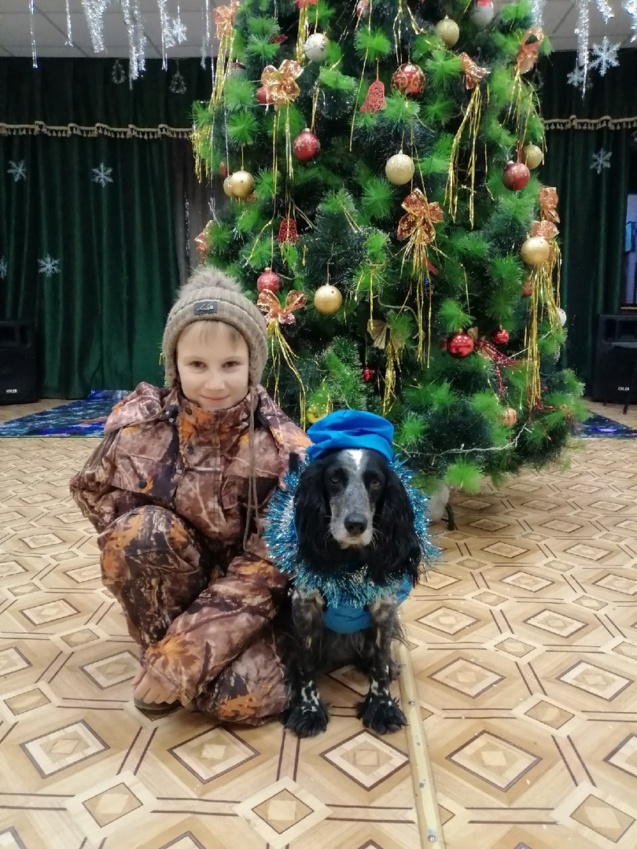
Я занимаюсь с ней кинологическим биатлоном, папа ходит с ней на охоту, мама подготовила и выступает с ней в другой кинологической дисциплине – аджилити.
Недавно я задумался о том, что все, что может Задира достаточно сложно и разнообразно. Она усвоила более сорока команд, обладает отличным чутьем, превосходными физическими данными и главное огромным желанием служить человеку. Раньше мне казалось, что на это способны только немецкие овчарки. Мне захотелось провести свое исследование, которое я назвал и вот что я узнал.
Ровно 70 лет тому назад в России появилась новая порода собак – русский охотничий спаниель. Хотя первые спаниели были завезены в Россию гораздо раньше, еще до революции 1917 года. До этого периода в России были более популярны легавые породы охотничьих собак, однако на начале 20 века стали проводиться охоты на выпускного фазана, которые были доступны только представителям высшей аристократии. Фазан особенная птица. При приближении к ней охотничьей собаки петушки убегают и не дают легавой держать по ним стойку. Вот тут и понадобилась собака, которая не останавливается перед птицей, а с на лету поднимает ее на крыло. Тогда в Россию и попали первые спаниели. Особенно были известны спаниели великого князя Николая Николаевича Романова, царского обер-егермейстера Бориса Федоровича Голицына. В семье Николая II жил спаниель Джой. После революции аристократические охоты были национализированы, а спаниели разошлись по частным рукам. К счастью в большинстве тони попали к охотникам и стали будущим фундаментом новой породы. Популярность спаниелей в то время с каждым годом росла. Из Европы завозились новые представители для улучшения рабочих качеств. Центром разведения стал Ленинград.
Великая Отечественная война нанесла серьезный урон породе, но удивительно, что в блокадном Ленинграде уцелело семь спаниелей два кобеля и пять сук. Предстояла большая работа по восстановлению породы. В 1945 году была организована секция любителей спаниелей при Московском обществе охотников и рыболовов. В 1939 году был принят проект стандарта будущей новой отечественной породы собак – русский охотничий спаниель. С этого времени экспертиза в выставочных рингах русского спаниеля проводилась только по этому стандарту. С 1972 года можно говорить о чистокровном разведении внутри породы.
И вот он - русский охотничий спаниель. Неутомимый охотник с великолепным чутьем, компактный, неприхотливый, дружелюбный, азартный компаньон.
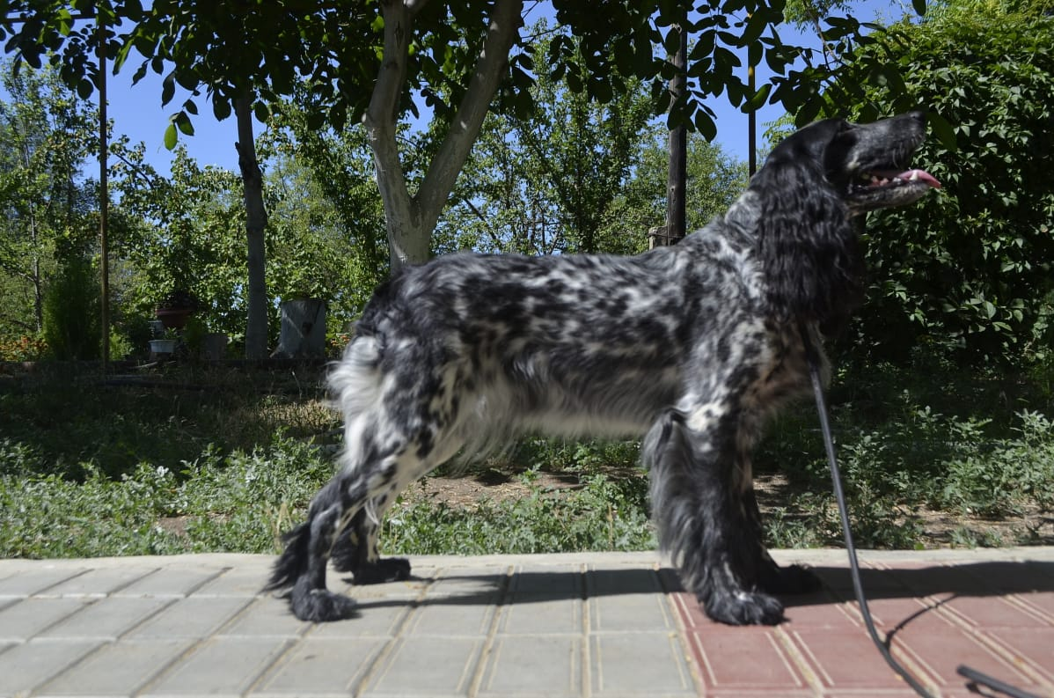

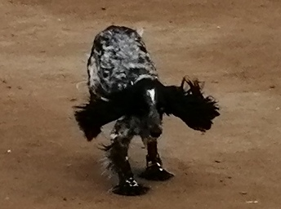
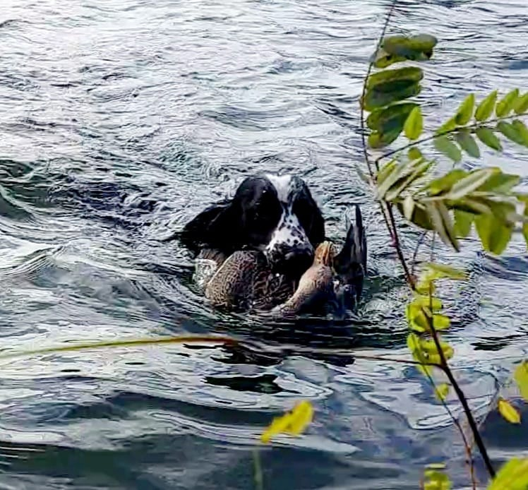
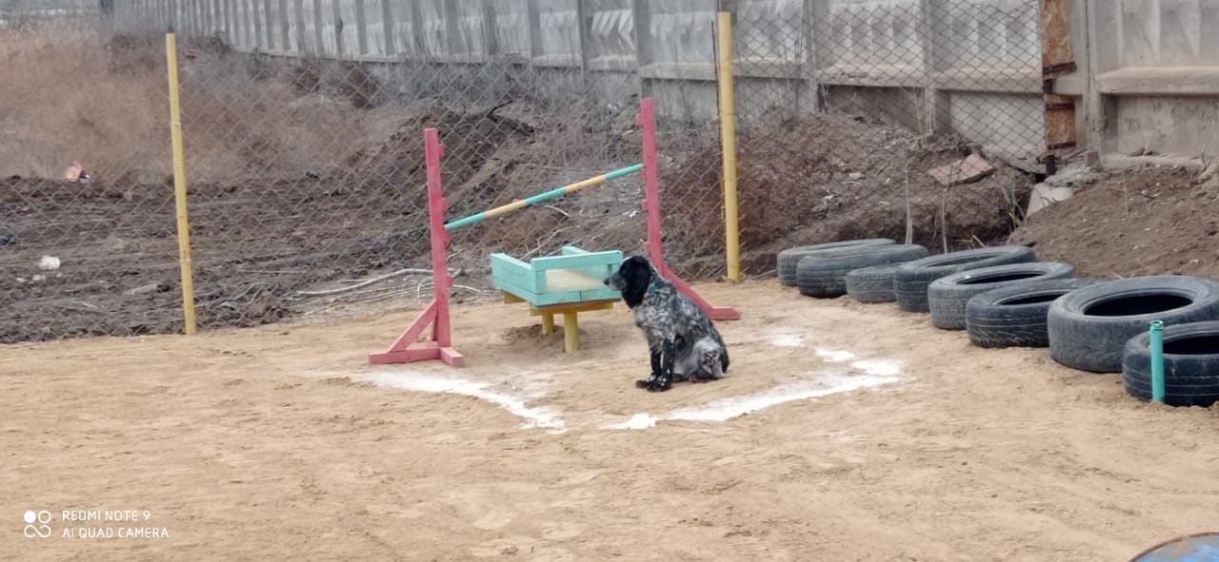
РОСы (русский охотничий спаниель), так их называют многие кинологи сейчас покорили сердца не только охотников, но и сотрудников полиции, таможни – там, где нужна компактная легко обучаемая неприхотливая собака с отличным обонянием. Существует даже одноименная группа РОСы в группе в Контакте, которая объединяет любителей и владельцев собак этой породы. Это сообщество создано с целью популяризации породы и объединения владельцев охотничьих спаниелей. Они делятся достижениями, событиями в жизни своих любимых питомцев.
В моей семье Задира – не первый русский спаниель. Чара, одна из наших спаниелей, служила с моим папой в спецназе наркоконтроля и про нее были сняты фильмы. Ее уникальное обоняние сделало ее знаменитой. На ее счету более 40 раскрытых преступлений. Проводя это исследование, я узнал и о других выдающихся представителях этой породы у нас в городе.
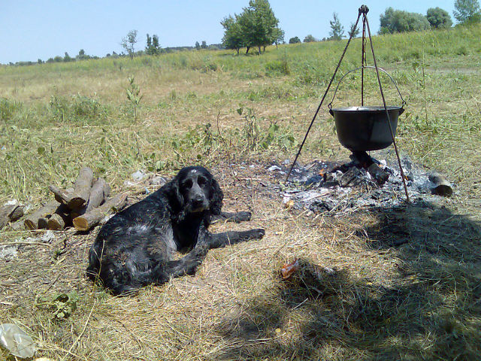
Я горжусь тем, что в России вывели такую уникальную породу собак. Но это еще не финал моего исследования. Оказывается, в нашем городе уже 7 лет проходит день спаниеля. Ежегодно 3 января в Эколого-биологическом центре собираются любители этой породы собак. В этот день они общаются, планируют участие в охотничьих и спортивных мероприятиях на год, рассказывают о своих успехах. Клуб охотничьего собаководства ежегодно в этот день выбирает и награждает лучшего русского спаниеля Астрахани.

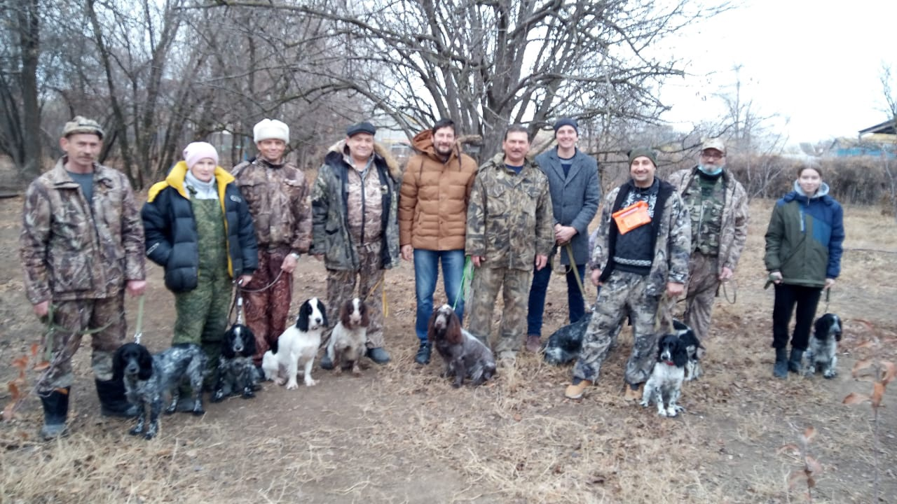
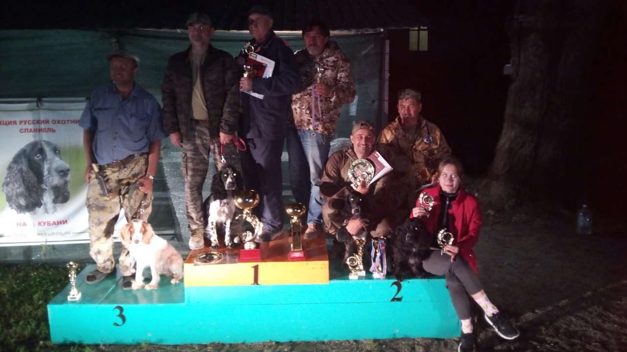

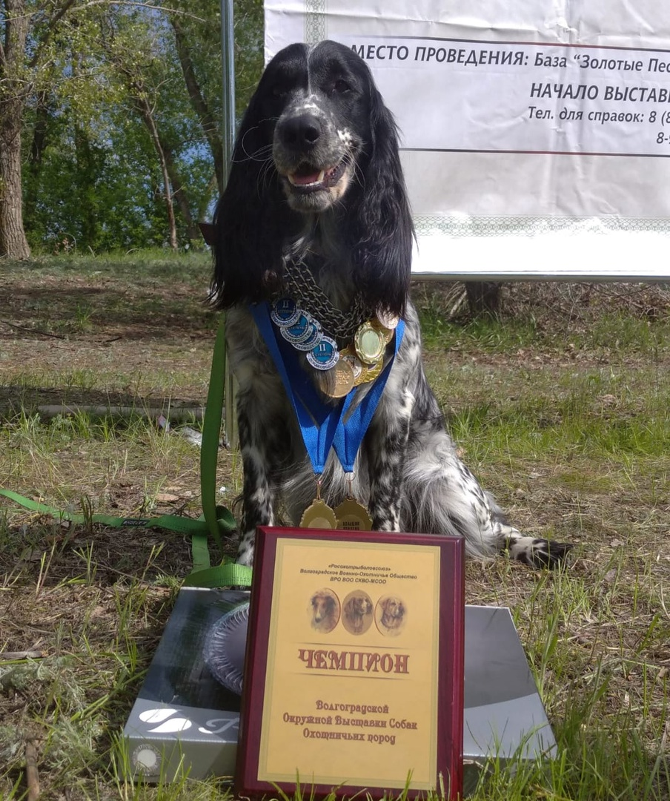
Существует даже «фонд Филимона», который создан частным лицом владельцем знаменитого полевого Чемпиона Филимона на счету которого более 50 побед и Кубок Победителя кубка Чемпионов. Финальным аккордом этого праздника является конкурс на лучшую подачу, где спаниели подают своему владельцу не только обычные для них перьевые поноски, но и, например, сосиски или сырое яйцо. Наша Задира уже второй год является участником этого конкурса и даже становилась серебряным призером.
Вот теперь, можно сказать, что мое исследование подошло к концу и я понял, что рассказал не только о нашей национальной гордости, но и о традиции в нашем городе «День спаниеля», а еще и семейной традиции преданности породе русский охотничий спаниель.

